Усадьбу Хрящевых-Шелапутиных при музее Андрея Рублева отреставрируют
14.11.2018
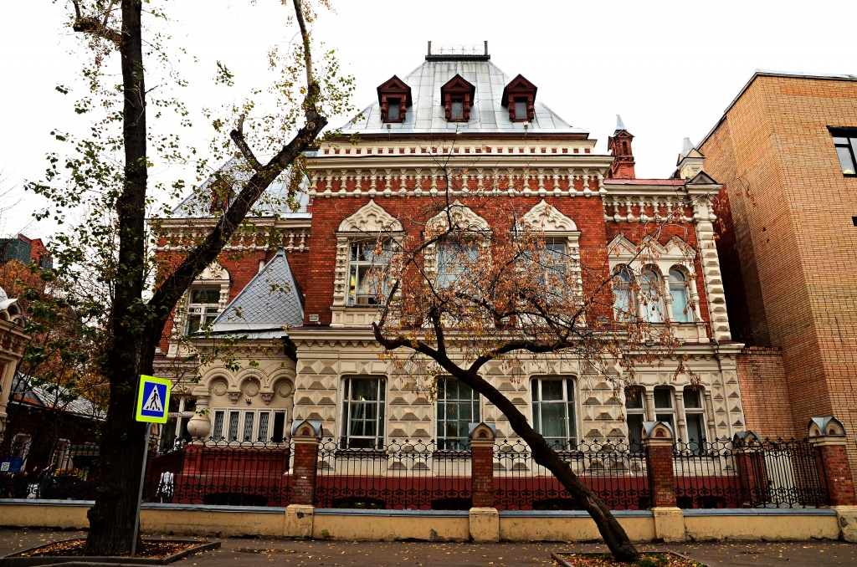
Реставрационные работы запланировали провести в старой городской усадьбе Хрящевых-Шелапутиных, строения которой относятся к Центральному музею древнерусской культуры и искусства имени Андрея Рублева. Об этом проинформировали 12 ноября.
Здания расположены по адресу: Андроньевская площадь, дом 6. Ранее они были переданы во владение музея.
Возле зданий усадьбы запланировали построить застекленный атриум, проинформировали на сайте газеты «Вечерняя Москва».
В обновленные строения усадьбы хотят перенести хранилища.
Предварительный проект реставрации объектов находится на стадии рассмотрения.

Адрес страницы: http://tagan.mos.ru/presscenter/news/detail/7698247.html
Управа Таганского района города Москвы

